Historisk sandkrise – sandflugten på Skagens Odde
https://naturstyrelsen.dk/naturoplevelser/naturguider/raabjerg-mile-og-bunken-klitplantage/historie/

Historie - Råbjerg Mile og Bunken Klitplantage

Seneste istid – 12.000 år siden
Da isen smeltede i slutningen af den seneste istid for ca. 12.000 år siden, steg vandstanden så meget, at Nordjylland blev dækket af et ishav, der siden fik navnet Yoldiahavet.

Mellem istid og stenalder
Vandene steg og faldt og ditto gjorde landet, derfor var der i tiden mellem istid og stenalder perioder, hvor Jylland var landfast med Skåne.

4500 f.v.t.
l yngre stenalder steg havet atter, og for ca. 6.500 år siden, hvor Nordjylland lå 5 -15 m lavere end i dag, blev store dele af Vendsyssel atter dækket af hav. Havet kaldte vi senere Littorinahavet eller Stenalderhavet, og havets og vindens evindelige arbejde har formet det Nordjylland, som vi kender i dag.

6000 f.v.t. – frem til nu
Frem til denne tid nåede Jylland ikke længere nord på end til Hirtshals i vest og Frederikshavn i øst. Men nu ændrede landskabet sig, da landhævninger og vindens og havets transport af materialer op langs den jyske vestkyst dannede en kæmpe krumodde, Skagen Odde. Odden bestod af strandvolde, og det var oven på disse vældige strandvolde, at klitlandskabet udviklede sig. Skagen Odde er verdens største oddedannelse og er stadig et dynamisk og komplekst landskab, som hele tiden vokser, nedbrydes – og forsegles. Helt ude ved Grenen vokser Odden som en kombination af landhævning og aflejring af alt det materiale, der kommer fra havet. Når kysterne bliver ødelagt af vind og vejr ét sted, bliver de tilført materiale et andet sted.

1408
Man kendte allerede til stednavnet Råbjerg i 1408, dog dengang som Raberg. Ra, eller rå, kan betyde både grænsemærke og rådyr. Så stednavnet har formentlig betydet enten Bakken med grænsemærket, eller Bakken med rådyrene.

14-1600-tallet - sandflugten begynder
De første beretninger fra den jyske vestkyst om landsbyer og kirkesogne, der blev ladt øde på grund af sandflugt, dukkede op i 1400-tallet. De næste flere hundrede år blæste sandet ind over land fra vest og samlede sig i store klitter. Den gang var klimaet væsentligt koldere end i dag, og geologer kalder dele af perioden for ’den lille istid’. En mængde gletsjere rundt om på kloden bandt store vandmængder, og derfor var havenes vandstand op mod 10 cm lavere end i dag. Strandene var af samme årsag væsentligt bredere, end de strande, vi kender i dag, og vinden kunne få rigtig godt fat i strandsandet og blæse det ind over land.
Formentlig var også mennesker visse steder også skyld i den ødelæggende sandflugt. De fældede vegetationen og gravede tørv, så sandet blev blotlagt.
Da sandflugten var på sit højeste i 1500-1600-tallet var den dødelig alvor for mennesker og dyr, som måtte forlade hus og stald og afgrøder på markerne for at søge tilflugt fra det allestedsnærværende sand. Det er den ensomt beliggende Råbjerg Kirke få kilometer syd for Milen et vidnesbyrd om. For i Råbjerg Sogn forliste de fleste gårde og huse på grund af sandet.

1662
Første gang navnet Bunken bliver nævnt er i 1662. Da stavedes det Bunchen, en bunke, som er betegnelsen for et jordløst hus.

1700-tallet
Råbjerg Mile blev dannet i det landskab, som kaldes Råbjerg Stene. Siden har milen vandret og troligt tilbagelagt flere meter hvert eneste år. Flere andre steder på Skagen Odde opstod det særlige fænomen med vandreklitter, som gennem århundreder har vandret fra Skagerrak til Kattegat.

1887
Staten gik i gang med at anlægge Bunken Klitplantage. Andre steder i Nord- og Vestjylland anlagde man en række lignende klitplantager, som havde nøjagtig samme formål: de skulle holde på sandet, så den altødelæggende sandflugt kunne bremses. Man plantede først og fremmest de krogede og fler- og lavstammede bjergfyr, som tålte mosten i den barske natur. Træerne blev hentet hjem fra Mellemeuropas bjerge i massevis. Kun på enkelte lave og beskyttede områder af Bunken Klitplantage, blandt andet den østligste del, hvor den store mile endnu ikke var nået frem, forsøgte man at plante skovfyr og den nyindførte vestamerikanske sitkagran sammen med enkelte andre nåletræsarter.
Senere blev bjergfyrbevoksningen på de bedre jorde erstattet med produktive træarter som f.eks. skovfyr og contortafyr.
De gamle bjergfyr står endnu på de højeste og tørreste klitbakker. De står som et tæppe hen over klitten, og da de blev sat, kaldte man det da også at ’rulle et tæppe af bjergfyr ud’. Selvom de har haft mere end 100 år til at vokse sig stærke, er de sjældent højere end fire-fem meter. Dertil har vind- og vejr- og jordforhold trods alt været for ringe.

1800-tallet
Vejen til Skagen bestod af et sandspor. Vejen var meget ustabil - den ene dag farbar for næste dag at være totalt dækket af sand. Hele odden er et stort sandflugtslandskab med vandreklitter - miler - på vej fra Skagerrak til Kattegat. Derfor foregik en stor del af landtransporten til Skagen ad stranden, enten langs Kattegat eller langs Skagerrak.

Slutning af 1800-tallet
Tilbage i slutningen af 1800-tallet bestod vejen til Skagen af et sandspor. Vejen var meget uforudsigelig, den ene dag var den farbar, og den næste totalt dækket af sand. Derfor gik en del af landtrafikken fra Skagen og sydpå langs stranden, og skagboerne følte sig ofte som øboere midt i et kæmpe hav af sand.
De allerfleste var meget enige i statens beslutning om at dæmpe sandflugten. Men nogle havde en anden forståelse. En af dem var digteren Jeppe Aakjær, som syntes, at det var synd og skam, at disse storslåede naturområder skulle omlægges til kedelige plantager. Det synspunkt vandt efterhånden et vist gehør – se 1900.

1890
Skagensbanen blev indviet.

1900
Staten købte det areal, hvor Råbjerg Mile dengang lå, så milen kunne få lov at leve sit eget liv uden utidig indblanding, så også eftertiden kunne få mulighed for at se og nyde og skræmmes af den vandrende klit.

1900-tallet
Op gennem 1900-tallet groede klithederne til, blandt andet fordi beplantningerne fra de anlagte klitplantager spredte sig. Dengang mente man, at sandflugtsdæmpning var vigtigere end de naturlige klitheder. Men klithederne er en ganske særlig naturtype, som ikke findes mange andre steder. Og fra slutningen af 1980’erne har Miljøministeriet arbejdet målrettet med naturbeskyttelse. Formålet med naturprojekterne er at værne om Danmarks natur og miljø og sikre et varieret og robust plante- og dyreliv i fremtiden.
Det danske landskab har forandret sig drastisk de seneste 100 år. Byerne har bredt sig hastigt, og transportveje skærer sig gennem landet på kryds og tværs. Og det teknologiske land- og skovbrug udnytter jorden intensivt og forarmer naturen. Resultatet er, at utallige moser, søer, enge, overdrev, markveje og stier er skrumpet ind eller helt forsvundet fra landkortet. I dag er der ca. 1.134.000 hektar egentlige naturarealer tilbage, det svarer til 26,3 % af landets areal.

2003
Nordjyllands Amt søsatte en omfattende rydning af klitheden syd og vest for Råbjerg Mile med støtte fra EU. Rydningen er led i Naturstyrelsens arbejde med at genskabe den oprindelige klithede ved at rydde bjergfyr i de fugtige områder og på nogle markante klitpartier. Derfor må nogle af de mange gamle nåletræsbevoksninger i Bunken Klitplantage fremover vige for mere åben natur.

2005 – 2008
Naturbevarelsesprojektet LIFE-Nature satte ind for at sikre hedepletvingen, som lever få steder i Nordjylland, blandt andet ved Råbjerg. Sommerfuglen er truet og fredet. Det tyder på, at projektet, der blandt andet har omfattet slåning af græsser, afgræsning og rydning af træer og buske i særlige områder, har sikret en betydelig bestand af hedepletvinge i Danmark, hvilket også har betydning på globalt plan.

2008
I 2008 blev adgangsvejen for Råbjerg Miles fire millioner kubikmeter vandrende sand fredet, så den kan fortsætte sin vandring, også selvom den på sin færd vil fortære marker, huse og veje.

Fremtiden
Alt tyder på, at milen vil fortsætte sit ridt mod Kattegat. Hvis der ikke sker ændringer i milens hastighed og evne til at bevæge sig, vil den nå hovedvejen mellem Skagen og Frederikshavn omkring år 2200. 30 år senere vil den nå Kattegat.
Men man har endnu ikke besluttet, hvad man skal gøre for de mennesker, der bor her, når milen bevæger sig hen over vejen.
(Se tidslinje næste side)
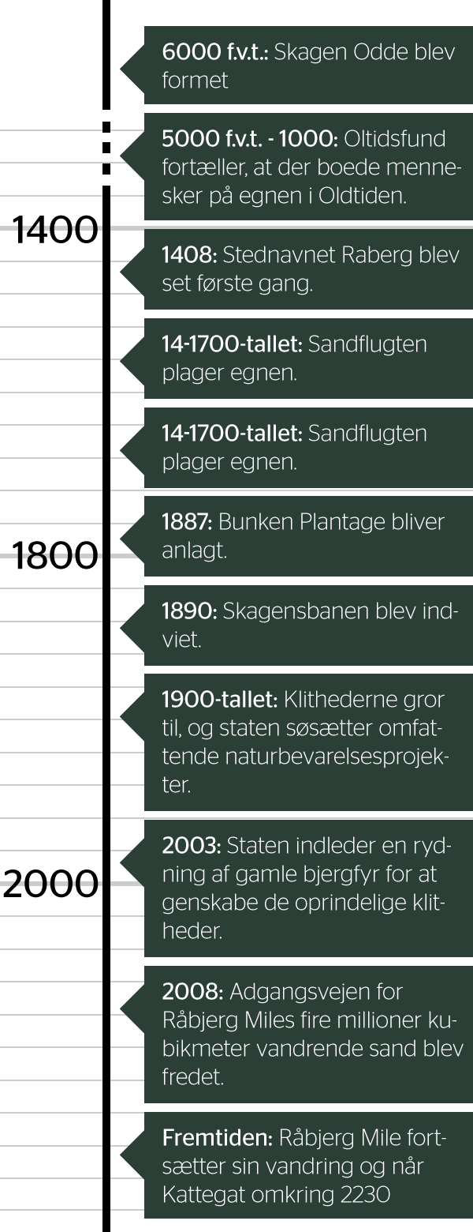

Læs mere om vandreklitten Råbjerg Mile her:
https://naturstyrelsen.dk/naturoplevelser/naturguider/raabjerg-mile-og-bunken-klitplantage/sevaerdigheder/

